**Консультация для родителей**

**Роль родителей в укреплении здоровья детей**

**и приобщение их к здоровому образу жизни.**

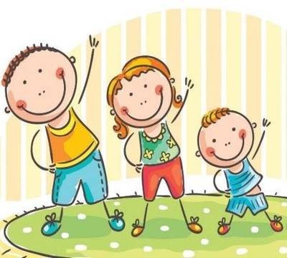

Здоровье детей – это не только отсутствие болезней и физических недостатков, но это, прежде всего, состояние полного психологического, душевного, физического, социального и нравственного благополучия.

      Здоровый образ жизни – это образ жизни, способствующий сохранению, укреплению и восстановлению здоровья.

Главная задача семьи - забота о детях, их здоровье, благополучии, счастье. Все родители желают, чтобы их ребенок рос здоровым, сильным и крепким. Условия, в которых ребенок живет в семье, имеют не менее важное значение для формирования его здоровья, чем условия в детском саду.

Родителям необходимо донести своим детям значение ежедневной заботы о своем здоровье, обучить как правильно укрепить своё здоровье.

Искусство укрепление здоровья и правила формирования здорового образа жизни осваиваются детьми в процессе совместной деятельности с родителями. Любой ребенок должен осознать, что здоровье для человека огромная ценность, а также главное условие достижения любой жизненной цели, и ответственность за сохранение и укрепление своего здоровья несёт только он.

В процессе укрепления здоровья своего ребенка родители должны располагать определенными знаниями, опытом, терпением и непосредственным участием. Необходимо периодически проводить беседы со своими детьми на темы здорового образа жизни, приобщать их к занятиям физическими упражнениями и спортом; участвовать в оздоровительных программах, занятиях физической культурой.

Как приучить своего ребенка к здоровым привычкам?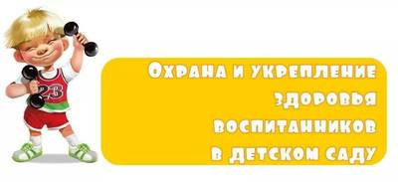

1. регулярные занятия спортом. Для этого необходимо лично участвовать в этом процессе вместе со своим ребенком. Так как важно показать на собственном примере, насколько эффективны физические упражнения. Например, устраивать спортивные пробежки, либо различные игры с мячом на природе. Также необходимо развивать интерес ребенка к различным видам спорта, можно записать ребенка в какую-нибудь спортивную секцию в школе либо в любом другом заведении. Выясните, какие у вашего ребенка предпочтения, чем конкретно он хотел бы заниматься. Это необходимо для того, чтобы у него не возникало страха или неприятия перед занятиями.
2. соблюдение гигиены. Приучите себя и своего ребенка к чистоте и соблюдению личной гигиены. Важно с ранних лет привить чистоплотность. Чистота снижает риск заболеваемости.
3. правильное питание. Реклама фастфуда и вредных продуктов берет верх над здоровой пищей. Важно оградить ребенка от негативного влияния маркетинговых компаний. Правильное питание – это отказ от вредной пищи. Не нужно сидеть на строгой диете. Необходимо есть большое разнообразие разрешенных и экологических продуктов. Нужно стараться привить ребенку любовь к полезной и здоровой пище. Хранить в доме только полезные продукты.
4. избавление от вредных привычек. Если не получается этого сделать, то хотя бы не делать этого при ребенке. Лучше вообще не иметь таких привычек самому или стараться избавляться от них. Поскольку рано или поздно ваш ребенок узнает о вашей зависимости.
5. не устраивать скандалов при ребенке. Психологическое здоровье отражается на физическом состоянии ребенка. Ваш ребенок должен расти в здоровой психологической атмосфере.

Эффективный способ укрепления здоровья ребенка — создание и следование режиму дня. В зависимости от возраста вашего ребенка, длительность и очередность ежедневных процедур и занятий отличается, но общие принципы едины: соблюдение норм сна для ребенка. Общее время сна должно соответствовать возрастной норме. Укладывать ребенка спать необходимо не позже 22.00. Соблюдение норм сна позволяет организму отдохнуть, усвоить полученную за день информацию, подготовиться к новым познаниям. Это положительно сказывается на общем состоянии всех органов и улучшает работу иммунитета.

Смена разных видов деятельности также необходима. Учебная и творческая нагрузка должны чередоваться. Это способствует тому, что ребенок не переутомляется, и идёт правильная работа нервной системы.

Немаловажным условием охраны здоровья ребенка и его правильного воспитания является обеспечение его безопасности. Необходимо не только ограждать ребенка от возможных травм в игровой деятельности, но и формировать у него представления о необходимости остерегаться возможной опасности во время прогулок, занятий физическими упражнениями, игр и так далее. Необходимо приучать детей остерегаться бездомных животных, не собирать ягоды, грибы, дикорастущие плоды, не брать их в рот.

Необходимо также оберегать нервную систему ребенка от перенапряжения, избытка впечатлений, стрессовых ситуаций.

Главное, чтобы в семье существовала атмосфера любви, для этого необходим психологический контакт с ребёнком. Ведь любовь подразумевает доверие и принятие личности другого человека. Такой контакт подразумевает осознанные усилия со стороны родителей – именно они с первых дней жизни ребенка определяют характер общения, задают тон возникающему диалогу.

Пример родителей, их слова, поведение и манера воспитания являются для ребенка основополагающими в формировании собственного здоровья и образа жизни. Если родители хотят воспитать ребенка здоровым, им самим также нужно придерживаться правильных принципов в отношении себя. Рождение ребенка – это отличный повод для того, чтобы вплотную заняться своим здоровьем, подавая положительный пример. Три основных фактора, которые важно помнить для поддержания отличной физической формы и хорошего самочувствия – это правильное питание, занятия спортом и полноценный активный отдых. Дети и родители должны придерживаться правил и норм гигиены, а также соблюдать режим дня. Это будет одними из правильных привычек в жизни, которые помогут надолго сохранить здоровье. Именно пример родителей и правильная мотивация помогут ребенку быстро формировать гигиенические навыки и выработать режим.

